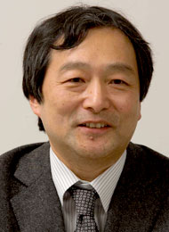

中央大学 文学部教授
山田昌弘 先生

「パラサイトシングル」「婚活」などを命名。
著書 多数。

この講演は「文化リテラシー基礎論」の授業の一環として行われます。
あらかじめご承知おきください。

